第三次课程设计：GPS L1 C/A码解码

已知数据名称为 data.mat，采样率为30MS/S，数据长度为3e4，即为1ms的数据。

GPS（全球卫星定位系统）在L1频段播发C/A码、P码、L1C、M码等多个导航信号，这些信号通过某种方式复用在同一载波频率下。如下图所示：



GPS L1信号功率谱



GPS L1 I支路信号功率谱



GPS L1 Q支路信号功率谱

已知L1 CA码信号伪码速率为1.023MSPS，码长为1023，很显然，在频域内红色部分即为C/A码信号功率谱，其带宽为2.046MHz。

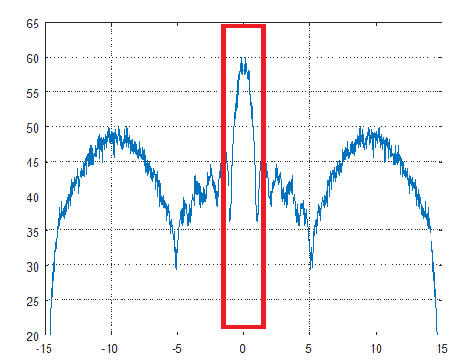

课程设计任务：

1. 画出GPS L1信号功率谱、I支路信号功率谱、Q支路信号功率谱；
2. 利用频域补零方法将信号抽样率从30MSPS变换到30.69MSPS，并在频域内滤除其他信号，只保留L1 C/A码信号；
3. 从第2步变换后的信号中恢复出C/A码。